  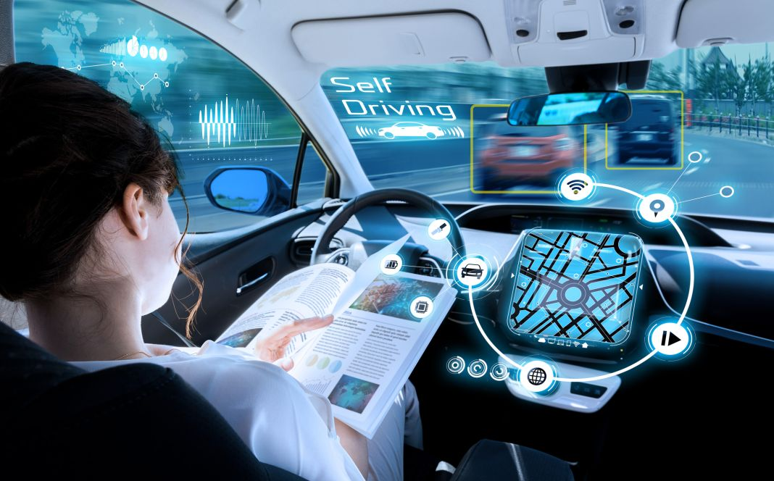
    - Mobilität
  IT-TRENDS IM
  STRASSENVERKEHR
  Kurzbeschreibung
  Autonomes Fahren ist eines der bekanntesten Themen rund um Mobilität. Verschiedene Unternehmen wie Google, Tesla, VW oder BMW forschen und entwickeln zu diesem Thema. Die ersten selbstfahrenden Autos sind bereits entwickelt, aber aus sicherheitsrechtlichen Gründen werden solche Autos noch nicht serienmässig produziert.
  Ein weiterer Trend sind sogenannte MaaS-Angebote: Mobility as a Service, kurz MaaS, stellt die Nutzung von Verkehrsmitteln in den Fokus statt deren Besitz. Um das Unterwegssein ohne privates Auto für Kund:innen möglichst attraktiv und einfach zu gestalten, integrieren MaaS-Angebote Reiseplanung, Buchung und Kauf für mehrere Verkehrsmittel wie E-Scooter, ÖV und andere Sharing-Angebote in einer einzigen App.
  Elektromobilität ist ebenfalls ein wichtiges Stichwort in der Fahrzeugbranche. Wegen des Klimawandels wird weiterhin an mit Strom betriebenen Fahrzeugen geforscht. Die Fahrzeuge erreichen dank der Fortschritte in der Batterietechnologie immer bessere Leistungen und Reichweiten. Die aktuelle Forschung beschäftigt sich hierbei mit dem Ersatz von seltenen Erden, welche zur Produktion der Batterien benötigt werden.
  
  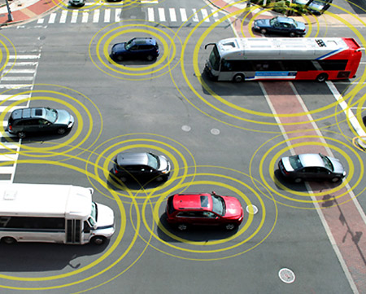
  Anwendungsfälle:
  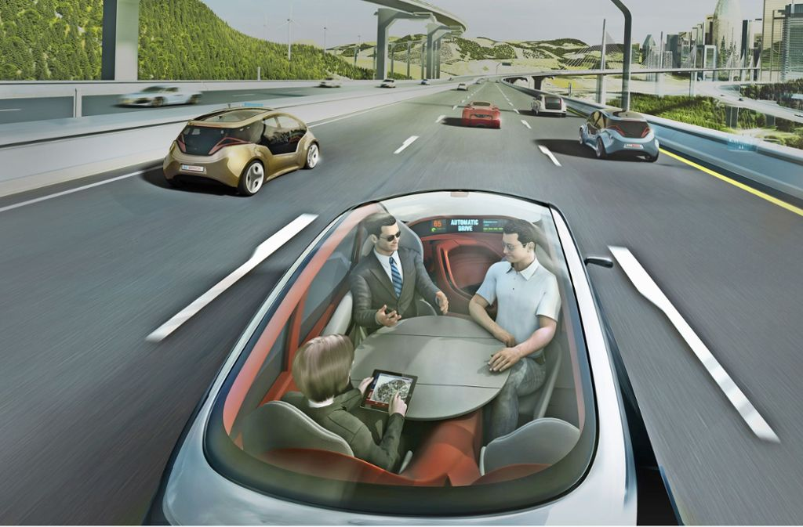
  
  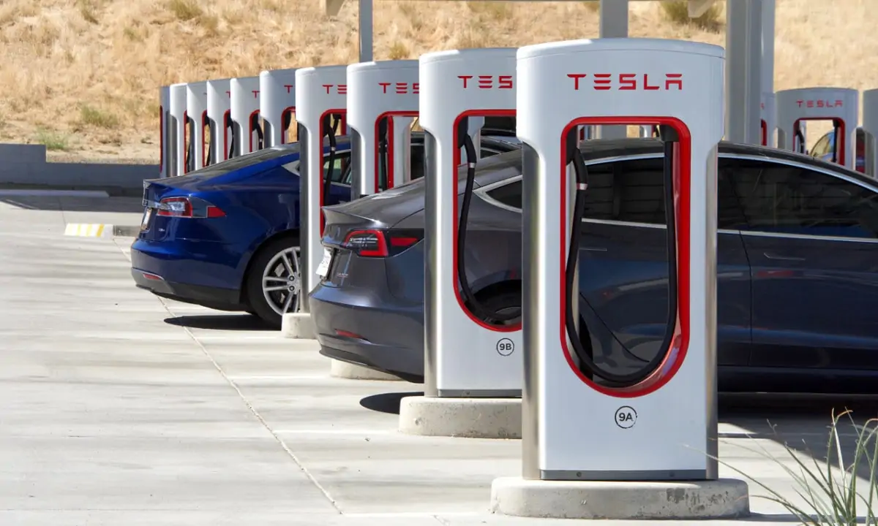
  Weblinks
  Erklärvideo   | Future Mobility  
  MaaS   | Smart Cars  

